106年桃園市政府工務局與民間營建業者合作推動性別平等計畫
- 計畫名稱：中壢國民運動中心興建工程
- 計畫目標：
- 自民國99年起至104年12月底止，體育署推動「改善國民運動環境與打造運動島計畫」，規劃於人口稠密之都會區興建國民運動中心，提供民眾優質運動環境，以培養全民運動之風氣。為滿足國民需求及落實「體育大市，全民運動」之政策，爭取興建國民運動中心，辦理各項體育活動，為桃園市不可缺席的一項公共政策。
- 為落實以區為單位設置國民運動中心，中壢區國民運動中心由本府體育局進行先期規劃，由本處進行工程興建管理工作，辦理發包(監造及施作廠商)作業，督促承攬廠商順利完工。
- 民間合作對象：
陳賢秋建築師事務所(規劃設計)、喻台生建築師事務所(監造)、日富營造股份有限公司及九建工程股份有限公司(施工)
- 預計執行方式：
- 為達性別尊重、平權、體貼和安全的友善環境，於本案規劃親子及無障礙廁所，以及獨立育嬰室，兼顧隱私及舒適性，無論父母任一方須陪伴幼童，皆可在獨立空間使用，以營造性別友善的生活空間。
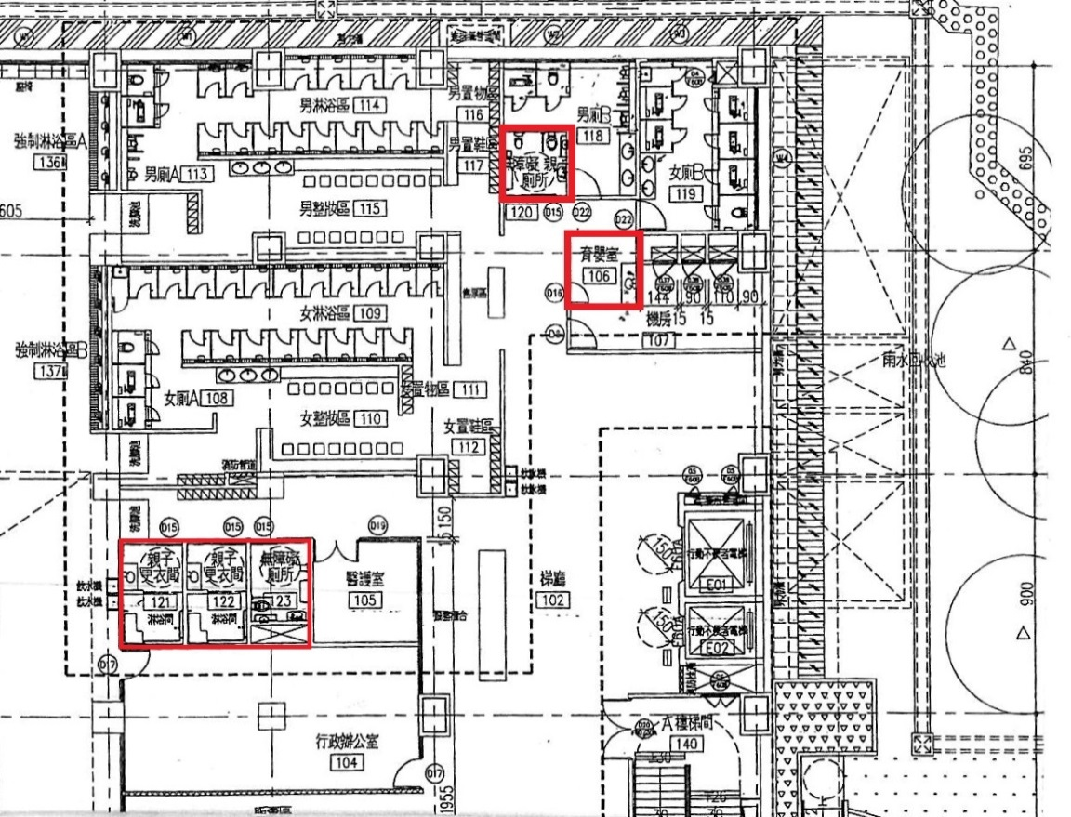
- 施工管理：
- 監造、施工、安衛計畫審查：本處聘請相關專家學者委員召開審查會審查核定監造計畫。
- 開工前召開施工前講習會機制。
- 施工進度管理：每週召開1次工務會議，檢討工作及付款進度，如有落後即檢討改延對策。每兩週由本處會同施工、監造廠商會同出席工務局召開之工務會議報告工程施工狀況。
- 成立施工督導小組者專家諮詢機制。
- 計畫說明：
- 地點：中壢區三光路光明公園內，上層7樓地下2樓，樓高41.5公尺，建築面積2811.92m2，總樓地板面積17367.361m2，建築為上部3-7樓鋼骨造，下部為鋼筋混凝土造，汽車停車位112輛，機車停車位63輛。
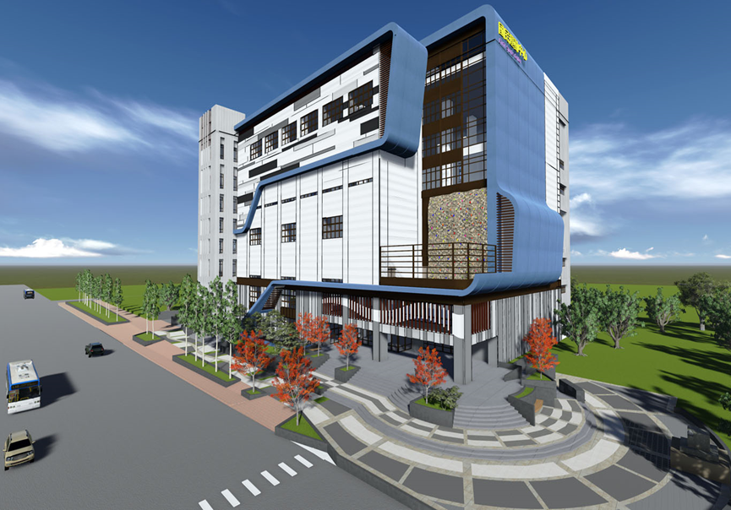
- 時程：本工程於104年11月20日決標，於104年12月30日開工，工期720日曆天，預計106年12月底完工，後續取得使用執照及綠建築標章，營運廠商進駐，建物移交予營運廠商管理。
- 規劃及工程經費：包括游泳池、體適能中心、羽球場、桌球室、籃球場及韻律教室等核心設施，總工程費5億7,296萬4,596元。

